感悟
短短三天的营会就这样结束了，但这期间分分秒秒都会分解定格在我们的脑海中。。。
第一天，我们就迎来了前所未有的挑战——去探访陌生人家，并且还要在他们家中吃饭，这无疑是份艰巨的任务。每一个小组都有自己的一位大使带领，他将我们小组分成两个组分别行动，在烈日炎炎下，我们顶着酷暑，开始了我们的旅途。。。
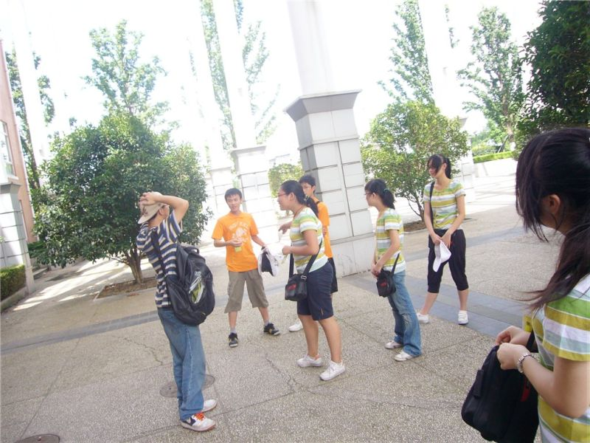
在探访陌生人家的活动中，我们小组的进程并不是十分顺利，在观察到大多数老人都在花园里乘凉，便把目标放在了他们身上，哪晓得他们的警惕性是如此的强，我们连话都插不上几句，就被打发走了，看着他们一个个怒目圆睁的表情，我们只好换一个小区再次进行。我们认为比较陈旧的小区接受我们的可能性比较大，所以我们开始寻找旧小区，但是我们又再次受到了打击，竟然被一群值班的老奶奶们直接轰走，走出小区，我们发现有一家超市，便进去买了一箱牛奶，准备送给被访问的人家，又继续开始了我们的旅途。在走的过程中，我们反复讨论失败的原因，竟连闯了红灯也全然不知，我们发现在多次探访中，老年人并不是很好接触，反而年纪轻得比较谈得来，于是我们又向新的目标前进。最后，为我们开门的是一位大哥哥，年龄比我们大不了多少，他见我们大热天站在外面挺可怜的，说如果站在外面的是他，那滋味肯定也不是很好受，所以就让我们进去了。虽然屋子不是很大，但里面却充满了爱，他们将电扇全部拿出来，对着我们吹，还招呼我们喝水，相当的热情。我们了解到他目前已是位厨师，虽然读的是技校，但他的梦想还是很远大的。谈起现在的工作，他说“小时候总是想快点就业，逃离校园；可是当真正就业时才发现，读书是多么美好的事！希望我们能好好珍惜这段时光，体会学习的快乐！”简简单单的几句话，却意义深重，他是过来人，有着很深的体会，我们就是应该把握现在学习的好时机，将来才有机会报效社会、报效祖国！今天，我们收获了很多——尝试、坚持、不放弃，义无反顾的朝着目标前进，不退缩，敢于面对失败，总结并累积经验，再次进发，不达成目标，誓不罢休。我认为这种活动应该继续办下去，锻炼我们，历练我们，让我们在失败中成长，成为生活的强者，成为真正的领袖！
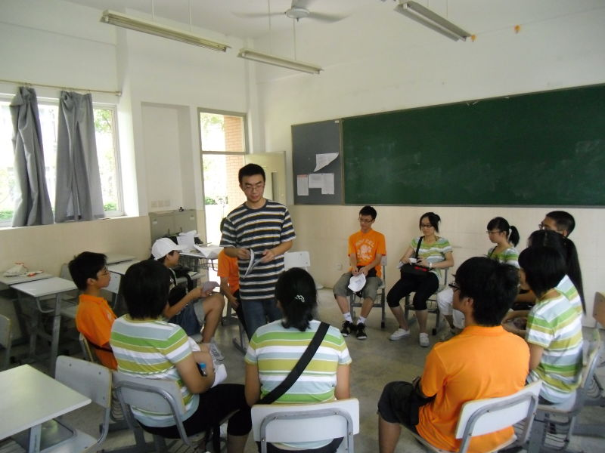
经过一晚的休息，我们开始了崭新的一天。我们来到体育馆，大使们让我们分别脱下自己的鞋子和袜子，我们很莫名，根本不知道这个的用意。随着大使们的步伐，我们走出了体育馆，刚走出体育馆，光滑的大理石使我们感到一丝清爽，但随后的路程去并不像这样的平坦：凹凸不平的鹅卵石路、坑坑洼洼的碎石路、被太阳烤的发烫的柏油路、操场上的塑胶跑道……当我们再次走回体育馆时，走在那光滑的大理石上，我们感觉自己轻飘飘的，这就像是我们的人生，即使在成长的过程中有一些坎坷，但只要你坚持，一定会迎来成功的曙光。之后的活动更是令我们意想不到，大使们竟然帮我们洗脚，这大概就是领袖的概念吧：在领导的同时，也要为自己的“仆人”服务，一个好的领袖就是要对自己的“仆人”负责，这样“仆人”才会同样的对自己负责。
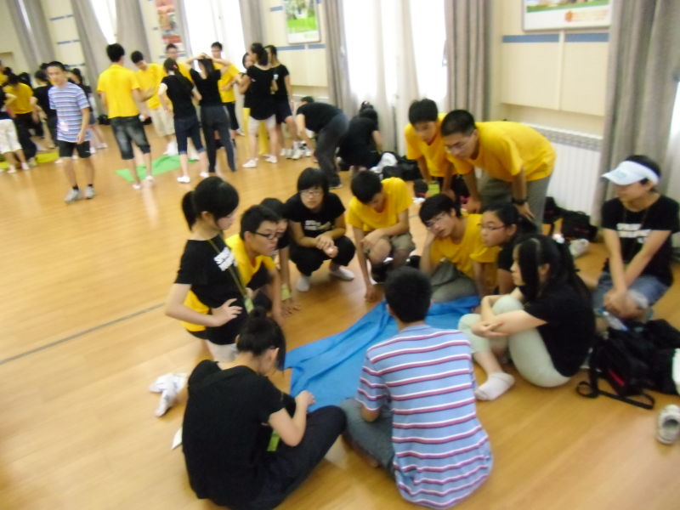
之后又进行了一系列的活动：数7、长绳、投篮以及搭房子。这些游戏的积分将会决定我们午餐的内容。在游戏之前，我们依次抽签，决定起始的积分，但最后的结果和抽签的结果一样，我们没能改变自己的命运。这或许就是我们的现实人生，每个人的命运都是很难改变的，是你的就是你的，不是你的，怎样都不会属于你。
午餐过后，我们如期进行了小组讨论，在各自分享了自己的体会，我们开始了接下来的任务。我们通过做了一些游戏，更深层次的体会到团队的力量，要知道1方米在拥挤的公交车上可以挤下8个人，而我们却要在1方米的布上站下12个人，并且要将布翻转过来人不能落地。我们大家紧抱在一起，没有了男女之间差别，最后在大家的齐心协力下，我们完成了。一个团队只要大家一条心，就一定能成功。
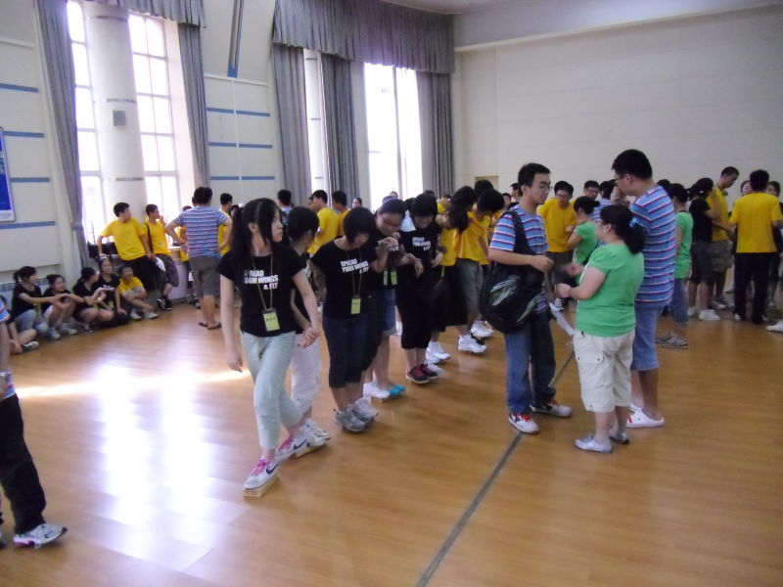
还有一个我觉得也是很有意义，就是在这个游戏中，我们要通过运用8块木块进行行走，平均一块木块上要站3、4只脚，大家纷纷让队友把脚踩在自己的脚上，虽然最终我们没能成功，但我们之间的友谊、团结却更加牢固。
到了晚上，我们被依次分开，在操场上进行静思3小时，想到什么就写什么，面对着漆黑的天空，我们都写下了自己的理想、梦想，希望终有一天能够实现。
时间过得很快，转眼已到了最后一天，我们进行了最后的一个活动，就是要将自己的梦想写在彩带上，并且亲手挂在很高的绳子上，大家纷纷把队友抬起来，这不仅要有勇气，还要对自己的队友产生信任，我们最后还把自己的大使抬起来，途中虽然有一些意外，但我们还是全都完成了。领袖要做到的是不仅要有很好的领导能力，还要充分信任自己的队友，这才是一个好的团队。
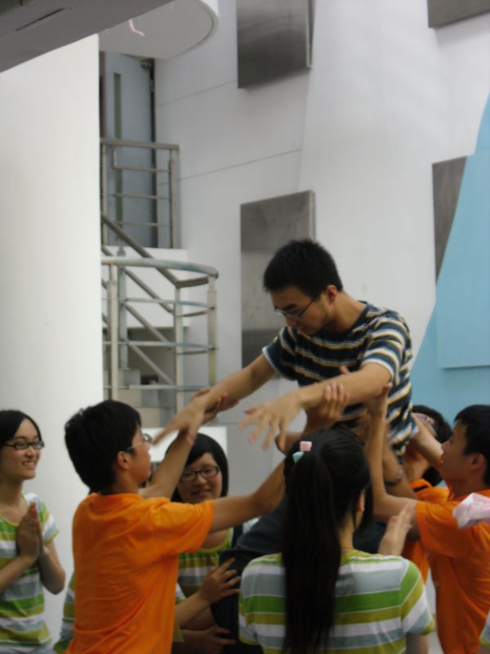
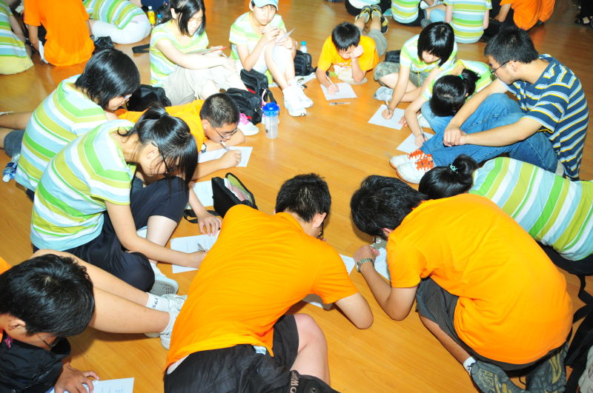

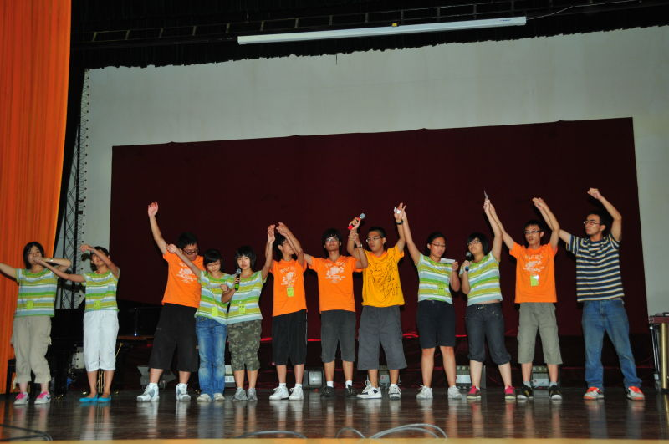
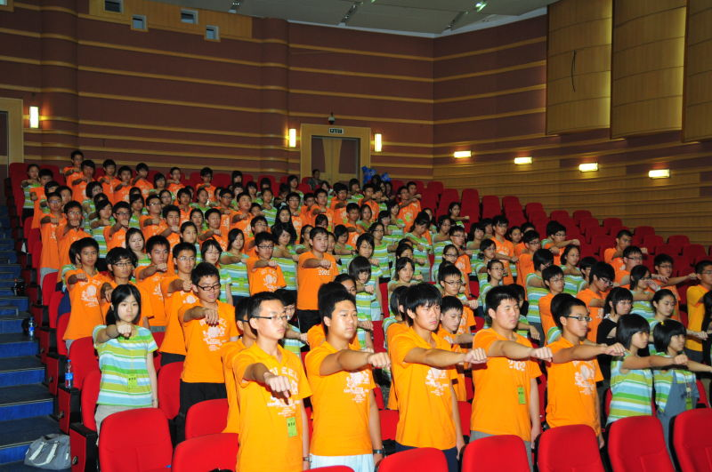
在最后的告别营会上，各个小组都表演了自己的一个节目，这也是我们在一起演的最后一次，但肯定不是我们最后的一次见面，团聚。
忍者之臂，考验着我们的耐力，对于做一件事情的一种执着的信念。

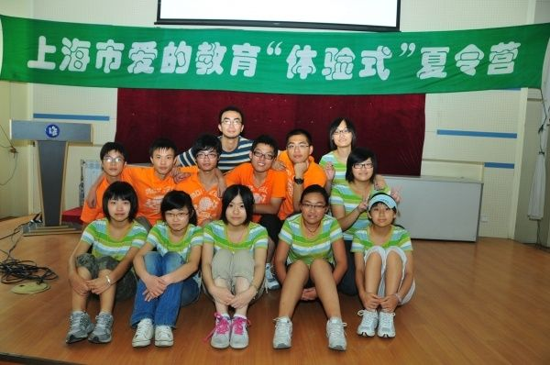

这就是我们的团队！！！
短短的三天营会就这样结束了，但我们的领袖之旅并还未结束，这次的营会充分培养了我们的领导能力，让我们体会到了团队团结的力量，为我们将来的领导之旅开了一个好头，正如俗话说“一个好的开始是成功的一半”，我相信这也将是我成功的一半！

高一（2）班 陈颖聪

